ANEXO 1. INSTANCIA DE SOLICITUD DE LECTURA Y DEFENSA DEL TRABAJO FIN DE GRADO DE MAESTRO DE EDUCACIÓN PRIMARIA

Don/Doña:

DNI:

SOLICITA la lectura y defensa del Trabajo Fin de Grado titulado:

Título en inglés (obligatorio):

Dirigido por:

Vº Bº del Director/a TFG

Firma del Director/a Firma del estudiante

ANEXO 2: AUTORIZACIÓN PARA ARCHIVAR EN EL REPOSITORIO UCREA
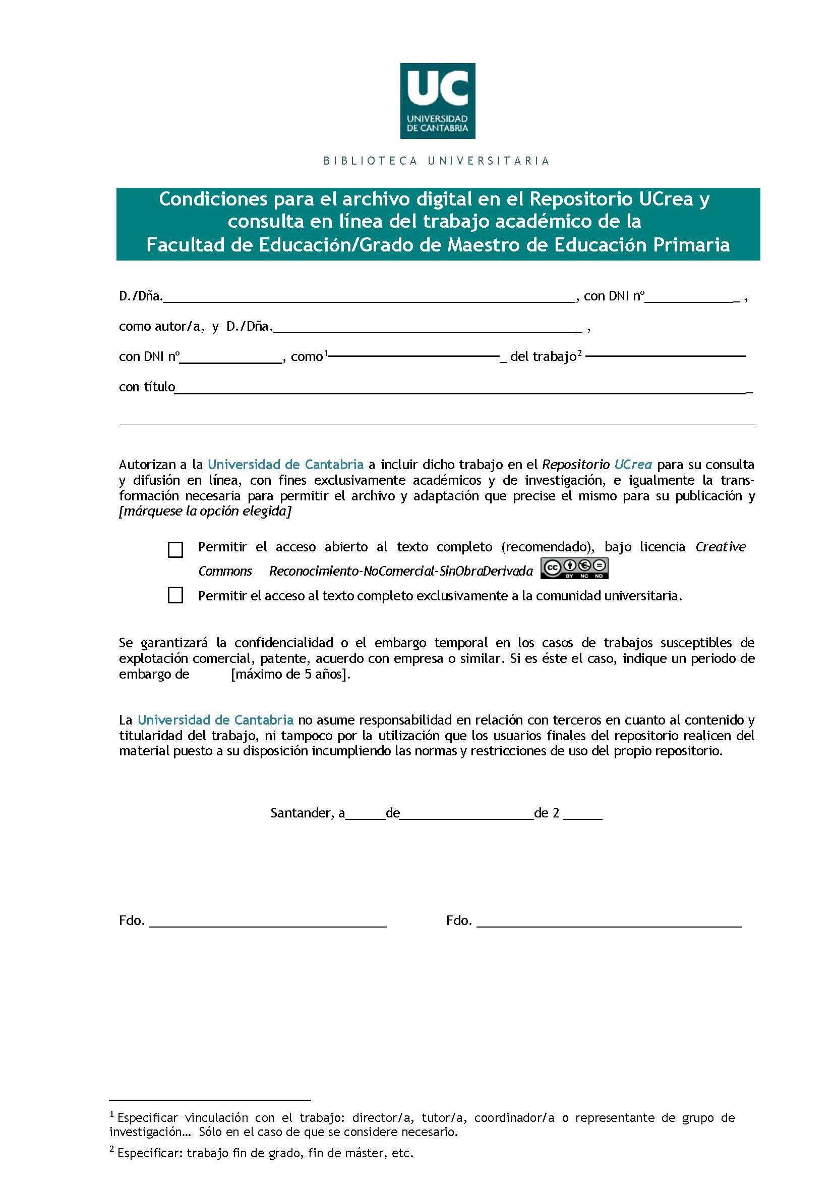

ANEXO 3. MODELO DE INFORME PARA EL DIRECTOR DEL TRABAJO FIN DE GRADO DE MAESTRO DE EDUCACIÓN PRIMARIA

Título del trabajo:
Línea de trabajo a la que se adscribe
Alumno(a):
Director/a:
Fecha:

Este informe ha de sustentarse en los aspectos que se contemplan en el anexo 5. Deberá contener en torno a 1000 palabras.

El TFG presenta los siguientes aspectos destacables:

- Estructura, organización, lingüísticos y formales
- Contenido
- Exposición y defensa pública del trabajo

En cuanto a los aspectos que habría que mejorar, cabe mencionar los siguientes:

CALIFICACIÓN:

Fdo. ______________________________

ANEXO 4. PORTADA DEL TRABAJO FIN DE GRADO

GRADO DE MAESTRO EN EDUCACIÓN PRIMARIA
CURSO ACADÉMICO

TÍTULO DEL TRABAJO EN ESPAÑOL
TÍTULO DEL TRABAJO EN INGLÉS

Autor:
Director:

Fecha

VºBº DIRECTOR VºBº AUTOR

ANEXO 5. ASPECTOS A TENER EN CUENTA EN LA EVALUACIÓN

ASPECTOS DE ESTRUCTURA, ORGANIZACIÓN, LINGÜÍSTICOS Y FORMALES (25%)
Estructura y organización
- La estructura del trabajo sigue una lógica coherente.
- La distribución de contenido entre los distintos capítulos está bien lograda.
- El peso, en número de páginas, entre los distintos apartados respeta la importancia del contenido que aloja cada uno.
- Hay una escrupulosa distribución de los temas bajo cada epígrafe y el texto está bien ordenado y sin mezcla de temas. Esto es compatible con una reiteración necesaria para que el lector capte con facilidad el mensaje básico.
- No falta ningún apartado esencial.

Coherencia local y global y cohesión

- Tanto la coherencia local como la global están bien logradas. El texto, por tanto, está cohesionado, el hilo conductor es visible y fácil de seguir, y están todas o casi todas las referencias intratextuales que demanda el discurso.
- No hay contradicciones.
- El texto avanza adecuadamente, aportando ideas nuevas a buen ritmo.
- El texto se mantiene en el tema.
Adecuación
- El texto no presenta problemas en lo que se refiere a la formalidad del lenguaje.
- Las referencias bibliográficas usadas son científicas, son suficientes y están actualizadas. No falta ninguna fuente importante.
- La webgrafía usada es toda de calidad ostentando un carácter científico y no ha sustituido a la bibliografía.
- Se ha accedido, consultado y seleccionado la bibliografía más relevante en ese campo de conocimiento, a través de las revistas científicas destacadas.

Legibilidad
- No presenta ningún problema para ser entendido. El estilo es claro y todas o casi todas las frases y párrafos están bien construidos desde el punto de vista sintáctico y semántico.
- No hay problemas de puntuación.
- De manera sistemática, recapitula y hace breves síntesis de lo dicho hasta el momento, que también aparecen al final de cada gran apartado/capítulo. Hay un punto de reiteración de la ideas o ideas principales que contribuye a la comprensión, y que no puede ser entendido como mera repetición.
- Si son pertinentes, las gráficas y/o cuadros que se presentan ayudan a sintetizar, clarificar y entender el texto.
Aspectos formales
El trabajo ha sido hecho con sumo cuidado en su presentación, lo que se puede reflejar de diversas maneras:
- Un índice bien paginado.
- Un índice bien hecho, en el que hay una correspondencia entre los epígrafes que contiene y los del texto.
- No hay faltas ortográficas y todas las tildes están bien puestas.
- El resumen y/o el abstract están correctamente elaborados.
- Las referencias bibliográficas no presentan ningún problema.
- Si contiene gráficas se presentan en conexión con el texto. Todas tienen sentido y sirven para aligerar el texto. Están numeradas e identificadas.

ASPECTOS DE CONTENIDO (60%)
- El TFG no contiene errores conceptuales ni trivializaciones.
- El contenido es relevante y pertinente y adecuado al Plan de Estudios.
- Las descripciones y/o análisis presentan un grado notable de profundidad y/o de complejidad.
- Los conceptos y variables están definidos, y son tratados a lo largo del texto, con precisión. La delimitación conceptual es clara.
- No hay contradicciones conceptuales.
- El contenido que trata es relevante y se adecúa al título del TFG.
- Si el TFG contiene una parte “práctica” o de “investigación”, hay conexión entre ésta y la parte teórica. El marco teórico (o el análisis del “estado de la cuestión”) orienta todo el trabajo. La metodología es adecuada para los objetivos. Éstos están perfectamente definidos, así como las hipótesis si las hubiera. Los objetivos se consiguen y las hipótesis se pueden comprobar a través del diseño de investigación y de los instrumentos utilizados.
- No hay ningún problema de engarce entre el marco teórico y el resto del trabajo; además, el marco teórico está suficientemente aprovechado y contiene todo lo necesario para el análisis, interpretación y discusión de los resultados.
- El contenido se ajusta a la legislación española en cuanto al reconocimiento de derechos de las personas, de forma que el TFG no atenta contra algún colectivo o persona.
- El contenido respeta los derechos humanos universales y los derechos de la infancia y la necesaria protección a la misma.

EXPOSICIÓN Y DEFENSA PÚBLICA DEL TRABAJO (15%)
- Explicación clara, argumentada y segura en su exposición.
- Su lenguaje corporal es adecuado.
- Evidencia un excelente dominio del tema.
- La estructura y argumentación del discurso es adecuada.
- Responde con precisión todas las preguntas.
- Hace un uso adecuado del tiempo asignado.
- Usa apoyos y ayudas que dan mayor brillantez a la exposición y demuestran un esfuerzo y creatividad.

